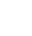
备战2018中考系列：数学2年中考1年模拟
第四篇 图形的性质
专题21 特殊的平行四边形
☞解读考点
知 识 点 |  | 名师点晴
矩形[来源:学.科.网Z.X.X.K] | 1．矩形的性质[来源:学.科.网Z.X.X.K] | 会从边、角、对角线方面通过合情推理提出性质猜想，并用演绎推理加以证明；能运用矩形的性质解决相关问题．[来源:学科网ZXXK][来源:Zxxk.Com]
矩形[来源:学.科.网Z.X.X.K] | 2．矩形的判定 | 会用判定定理判定平行四边形是否是矩形及一般四边形是否是矩形
菱形 | 1．菱形性质 | 能应用这些性质计算线段的长度
菱形 | 2．菱形的判别 | 能利用定理解决一些简单的问题
正方形 | 1．正方形的性质 | 了解平行四边形、矩形、菱形、正方形及梯形之间的相互关系，能够熟练运用正方形的性质解决具体问题
正方形 | 2．正方形判定 | 掌握正方形的判定定理，并能综合运用特殊四边形的性质和判定解决问题，发现决定中点四边形形状的因素，熟练运用特殊四边形的判定及性质对中点四边形进行判断，并能对自己的猜想进行证明

☞2年中考
【2017年题组】

一、选择题
1．（2017四川省内江市）如图，在矩形AOBC中，O为坐标原点，OA、OB分别在x轴、y轴上，点B的坐标为（0，），∠ABO=30°，将△ABC沿AB所在直线对折后，点C落在点D处，则点D的坐标为（ ）
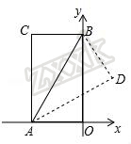
A．（，） B．（2，） C．（，） D．（，3﹣）
2．（2017四川省广元市）如图，在矩形ABCD中，E是AD边的中点，BE⊥AC，垂足为F，连结DF，下列四个结论：①△AEF∽△CAB；②tan∠CAD=；③DF=DC；④CF=2AF，正确的是（ ）
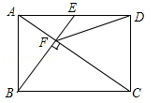
A．①②③ B．②③④ C．①③④ D．①②④
3．（2017四川省泸州市）如图，在矩形ABCD中，点E是边BC的中点，AE⊥BD，垂足为F，则tan∠BDE的值是（ ）
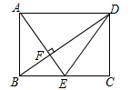
A． B． C． D．
4．（2017黑龙江省龙东地区）如图，在矩形ABCD中，AD=4，∠DAC=30°，点P、E分别在AC、AD上，则PE+PD的最小值是（ ）
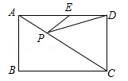
A．2 B． C．4 D．
5．（2017四川省雅安市）如图，四边形ABCD中，AB=4，BC=6，AB⊥BC，BC⊥CD，E为AD的中点，F为线段BE上的点，且FE=BE，则点F到边CD的距离是 （ ）
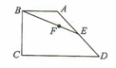
A．3 B． C．4 D．
6．（2017枣庄）如图，O是坐标原点，菱形OABC的顶点A的坐标为（﹣3，4），顶点C在x轴的负半轴上，函数（x＜0）的图象经过顶点B，则k的值为（ ）
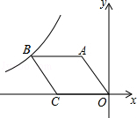
A．﹣12 B．﹣27 C．﹣32 D．﹣36
7．（2017江苏省苏州市）如图，在菱形ABCD中，∠A=60°，AD=8，F是AB的中点．过点F作FE⊥AD，垂足为E．将△AEF沿点A到点B的方向平移，得到△A'E'F'．设 P、P'分别是 EF、E'F'的中点，当点A'与点B重合时，四边形PP'CD的面积为（ ）
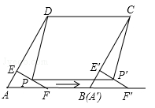
A． B． C． D．﹣8
8．（2017河北）求证：菱形的两条对角线互相垂直．
已知：如图，四边形ABCD是菱形，对角线AC，BD交于点O．
求证：AC⊥BD．
以下是排乱的证明过程：
①又BO=DO；
②∴AO⊥BD，即AC⊥BD；
③∵四边形ABCD是菱形；
④∴AB=AD．
证明步骤正确的顺序是（ ）
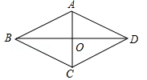
A．③→②→①→④ B．③→④→①→②
C．①→②→④→③ D．①→④→③→②
9．（2017浙江省台州市）如图，矩形EFGH的四个顶点分别在菱形ABCD的四条边上，BE=BF，将△AEH，△CFG分别沿边EH，FG折叠，当重叠部分为菱形且面积是菱形ABCD面积的时，则为（ ）
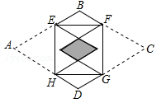
A． B．2 C． D．4
10．（2017山东省莱芜市）如图，菱形ABCD的边长为6，∠ABC=120°，M是BC边的一个三等分点，P是对角线AC上的动点，当PB+PM的值最小时，PM的长是（ ）
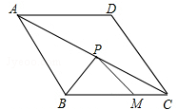
A． B． C． D．
11．（2017德州）如图放置的两个正方形，大正方形ABCD边长为a，小正方形CEFG边长为b（a＞b），M在BC边上，且BM=b，连接AM，MF，MF交CG于点P，将△ABM绕点A旋转至△ADN，将△MEF绕点F旋转至△NGF，给出以下五个结论：①∠MAD=∠AND；②CP=；③△ABM≌△NGF；④；⑤A，M，P，D四点共圆，其中正确的个数是（ ）
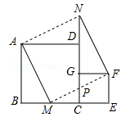
A．2 B．3 C．4 D．5
12．（2017浙江省宁波市）如图，四边形ABCD是边长为6的正方形，点E在边AB上，BE=4，过点E作EF∥BC，分别交BD，CD于G，F两点．若M，N分别是DG，CE的中点，则MN的长为（ ）
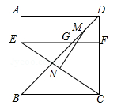
A．3 B． C． D．4
13．（2017甘肃省兰州市）如图，在正方形ABCD和正方形DEFG中，点G在CD上，DE=2，将正方形DEFG绕点D顺时针旋转60°，得到正方形DE′F′G′，此时点G′在AC上，连接CE′，则CE′+CG′=（ ）
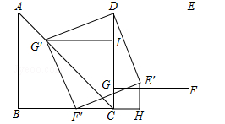
A． B． C． D．
14．（2017贵州省黔南州）如图，在正方形ABCD中，AB=9，点E在CD边上，且DE=2CE，点P是对角线AC上的一个动点，则PE+PD的最小值是（ ）
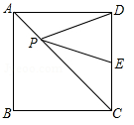
A． B． C．9 D．
二、填空题
15．（2017四川省成都市）如图1，把一张正方形纸片对折得到长方形ABCD，再沿∠ADC的平分线DE折叠，如图2，点C落在点C′处，最后按图3所示方式折叠，使点A落在DE的中点A′处，折痕是FG，若原正方形纸片的边长为6cm，则FG= cm．
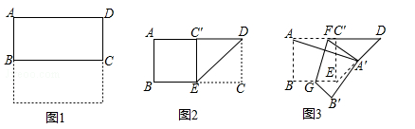
16．（2017广西桂林市）如图，在矩形ABCD中，对角线AC，BD交于点O，过点A作EA⊥CA交DB的延长线于点E，若AB=3，BC=4，则的值为 ．
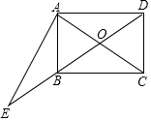
17．（2017四川省宜宾市）如图，在菱形ABCD中，若AC=6，BD=8，则菱形ABCD的面积是 ．
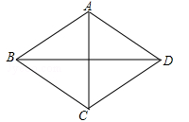
18．（2017山东省东营市）如图，已知菱形ABCD的周长为16，面积为，E为AB的中点，若P为对角线BD上一动点，则EP+AP的最小值为 ．
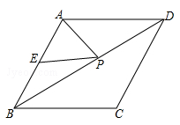
19．（2017浙江省宁波市）如图，在菱形纸片ABCD中，AB=2，∠A=60°，将菱形纸片翻折，使点A落在CD的中点E处，折痕为FG，点F，G分别在边AB，AD上，则cos∠EFG的值为 ．
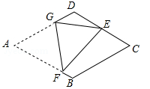
20．（2017黑龙江省齐齐哈尔市）如图，菱形OABC的一边OA在x轴的负半轴上，O是坐标原点，tan∠AOC=，反比例函数的图象经过点C，与AB交于点D，若△COD的面积为20，则k的值等于 ．
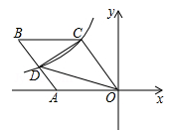
21．（2017四川省内江市）如图，正方形ABCD中，BC=2，点M是边AB的中点，连接DM，DM与AC交于点P，点E在DC上，点F在DP上，且∠DFE=45°．若PF=，则CE= ．
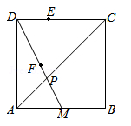
22．（2017四川省成都市）如图1，把一张正方形纸片对折得到长方形ABCD，再沿∠ADC的平分线DE折叠，如图2，点C落在点C′处，最后按图3所示方式折叠，使点A落在DE的中点A′处，折痕是FG，若原正方形纸片的边长为6cm，则FG= cm．
23．（2017浙江省嘉兴市）如图，把n个边长为1的正方形拼接成一排，求得tan∠BA₁C=1，tan∠BA₂C=，tan∠BA₃C=，计算tan∠BA₄C= ，…按此规律，写出tan∠BA_{n}C= （用含n的代数式表示）．
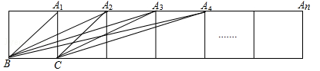
24．（2017湖南省常德市）如图，正方形EFGH的顶点在边长为2的正方形的边上．若设AE=x，正方形EFGH的面积为y，则y与x的函数关系为 ．
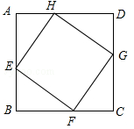
25．（2017湖南省张家界市）如图，在正方形ABCD中，AD=，把边BC绕点B逆时针旋转30°得到线段BP，连接AP并延长交CD于点E，连接PC，则三角形PCE的面积为 ．
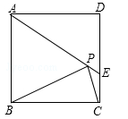
26．（2017重庆）如图，正方形ABCD中，AD=4，点E是对角线AC上一点，连接DE，过点E作EF⊥ED，交AB于点F，连接DF，交AC于点G，将△EFG沿EF翻折，得到△EFM，连接DM，交EF于点N，若点F是AB的中点，则△EMN的周长是 ．
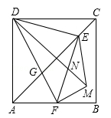
三、解答题
27．（2017济宁）实验探究：
（1）如图1，对折矩形纸片ABCD，使AD与BC重合，得到折痕EF，把纸片展开；再一次折叠纸片，使点A落在EF上，并使折痕经过点B，得到折痕BM，同时得到线段BN，MN．请你观察图1，猜想∠MBN的度数是多少，并证明你的结论．
（2）将图1中的三角形纸片BMN剪下，如图2，折叠该纸片，探究MN与BM的数量关系，写出折叠方案，并结合方案证明你的结论．
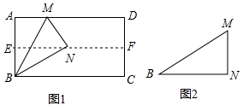
28．（2017江苏省苏州市）某校机器人兴趣小组在如图①所示的矩形场地上开展训练．机器人从点A出发，在矩形ABCD边上沿着A→B→C→D的方向匀速移动，到达点D时停止移动．已知机器人的速度为1个单位长度/s，移动至拐角处调整方向需要1s（即在B、C处拐弯时分别用时1s）．设机器人所用时间为t（s）时，其所在位置用点P表示，P到对角线BD的距离（即垂线段 PQ的长）为d个单位长度，其中d与t的函数图象如图②所示．
（1）求AB、BC的长；
（2）如图②，点M、N分别在线段EF、GH上，线段MN平行于横轴，M、N的横坐标分别为t₁、t₂．设机器人用了t₁（s）到达点P₁处，用了t₂（s）到达点P₂处（见图①）．若CP₁+CP₂=7，求t₁、t₂的值．
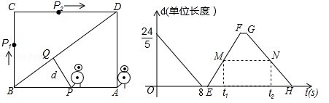
29．（2017丽水）如图，在矩形ABCD中，点E是AD上的一个动点，连接BE，作点A关于BE的对称点F，且点F落在矩形ABCD的内部，连接AF，BF，EF，过点F作GF⊥AF交AD于点G，设．
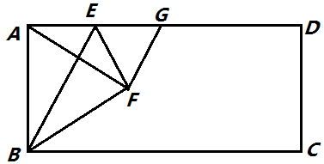
（1）求证：AE=GE；
（2）当点F落在AC上时，用含n的代数式表示的值；
（3）若AD=4AB，且以点F，C，G为顶点的三角形是直角三角形，求n的值．
30．（2017云南省）如图，△ABC是以BC为底的等腰三角形，AD是边BC上的高，点E、F分别是AB、AC的中点．
（1）求证：四边形AEDF是菱形；
（2）如果四边形AEDF的周长为12，两条对角线的和等于7，求四边形AEDF的面积S．
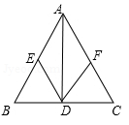
31．（2017吉林省）如图①，BD是矩形ABCD的对角线，∠ABD=30°，AD=1．将△BCD沿射线BD方向平移到△B'C'D'的位置，使B'为BD中点，连接AB'，C'D，AD'，BC'，如图②．
（1）求证：四边形AB'C'D是菱形；
（2）四边形ABC'D′的周长为 ；
（3）将四边形ABC'D'沿它的两条对角线剪开，用得到的四个三角形拼成与其面积相等的矩形，直接写出所有可能拼成的矩形周长．
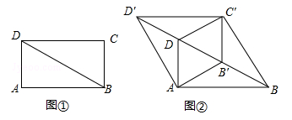
32．（2017江苏省南通市）如图，在矩形ABCD中，E是AD上一点，PQ垂直平分BE，分别交AD、BE、BC于点P、O、Q，连接BP、EQ．
（1）求证：四边形BPEQ是菱形；
（2）若AB=6，F为AB的中点，OF+OB=9，求PQ的长．
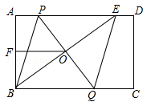
33．（2017江苏省扬州市）如图，将△ABC沿着射线BC方向平移至△A'B'C'，使点A'落在∠ACB的外角平分线CD上，连结AA'．
（1）判断四边形ACC'A'的形状，并说明理由；
（2）在△ABC中，∠B=90°，A B=24，cos∠BAC=，求CB'的长．
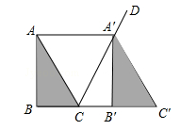
34．（2017黑龙江省绥化市）已知关于x的一元二次方程．
（1）当m为何值时，方程有两个不相等的实数根？
（2）若边长为5的菱形的两条对角线的长分别为方程两根的2倍，求m的值．
35．（2017黑龙江省龙东地区）在四边形ABCD中，对角线AC、BD交于点O．若四边形ABCD是正方形如图1：则有AC=BD，AC⊥BD．
旋转图1中的Rt△COD到图2所示的位置，AC′与BD′有什么关系？（直接写出）
若四边形ABCD是菱形，∠ABC=60°，旋转Rt△COD至图3所示的位置，AC′与BD′又有什么关系？写出结论并证明．
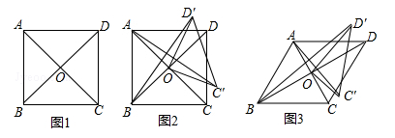
36．（2017广西玉林崇左市）如图，在等腰直角三角形ABC中，∠ACB=90°，AC=BC=4，D是AB的中点，E，F分别是AC，BC上的点（点E不与端点A，C重合），且AE=CF，连接EF并取EF的中点O，连接DO并延长至点G，使GO=OD，连接DE，DF，GE，GF．
（1）求证：四边形EDFG是正方形；
（2）当点E在什么位置时，四边形EDFG的面积最小？并求四边形EDFG面积的最小值．
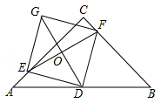
37．（2017浙江省湖州市）已知正方形ABCD的对角线AC，BD相交于点O．
（1）如图1，E，G分别是OB，OC上的点，CE与DG的延长线相交于点F．若DF⊥CE，求证：OE=OG；
（2）如图2，H是BC上的点，过点H作EH⊥BC，交线段OB于点E，连结DH交CE于点F，交OC于点G．若OE=OG．
①求证：∠ODG=∠OCE；
②当AB=1时，求HC的长．
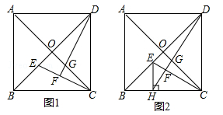

【2016年题组】
一、选择题
1．（2016四川省内江市）下列命题中，真命题是（ ）
A．对角线相等的四边形是矩形
B．对角线互相垂直的四边形是菱形
C．对角线互相平分的四边形是平行四边形
D．对角线互相垂直平分的四边形是正方形
2．（2016四川省宜宾市）如图，点P是矩形ABCD的边AD上的一动点，矩形的两条边AB、BC的长分别是6和8，则点P到矩形的两条对角线AC和BD的距离之和是（ ）
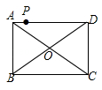
A．4.8 B．5 C．6 D．7.2
3．（2016四川省泸州市）如图，矩形ABCD的边长AD=3，AB=2，E为AB的中点，F在边BC上，且BF=2FC，AF分别与DE、DB相交于点M，N，则MN的长为（ ）
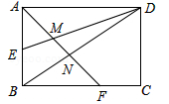
A． B． C． D．
4．（2016四川省资阳市）如图，矩形ABCD与菱形EFGH的对角线均交于点O，且EG∥BC，将矩形折叠，使点C与点O重合，折痕MN恰好过点G若AB=，EF=2，∠H=120°，则DN的长为（ ）
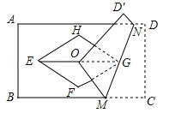
A． B． C． D．
5．（2016四川省雅安市）如图，在矩形ABCD中，AD=6，AE⊥BD，垂足为E，ED=3BE，点P、Q分别在BD，AD上，则AP+PQ的最小值为（ ）
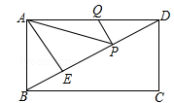
A． B． C． D．
6．（2016江苏省无锡市）下列性质中，菱形具有而矩形不一定具有的是（ ）
A．对角线相等 B．对角线互相平分 C．对角线互相垂直 D．邻边互相垂直
7．（2016宁夏）菱形ABCD的对角线AC，BD相交于点O，E，F分别是AD，CD边上的中点，连接EF．若EF=，BD=2，则菱形ABCD的面积为（ ）
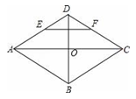
A． B． C． D．
8．（2016四川省雅安市）如图，四边形ABCD的四边相等，且面积为120cm²，对角线AC=24cm，则四边形ABCD的周长为（ ）
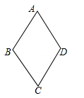
A．52cm B．40cm C．39cm D．26cm
9．（2016山东省临沂市）如图，将等边△ABC绕点C顺时针旋转120°得到△EDC，连接AD，BD．则下列结论：
①AC=AD；②BD⊥AC；③四边形ACED是菱形．
其中正确的个数是（ ）
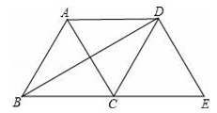
A．0 B．1 C．2 D．3
10．（2016山东省枣庄市）如图，四边形ABCD是菱形，AC=8，DB=6，DH⊥AB于H，则DH等于（ ）
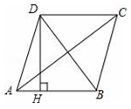
A． B． C．5 D．4
11．（2016贵州省遵义市）如图，在▱ABCD中，对角线AC与BD交于点O，若增加一个条件，使▱ABCD成为菱形，下列给出的条件不正确的是（ ）
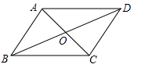
A．AB=AD B．AC⊥BD C．AC=BD D．∠BAC=∠DAC
12．（2016贵州省黔南州）如图，O是坐标原点，菱形OABC的顶点A的坐标为（﹣3，4），顶点C在x轴的负半轴上，函数（x＜0）的图象经过顶点B，则k的值为（ ）
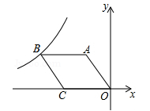
A．﹣12 B．﹣27 C．﹣32 D．﹣36
13．（2016福建省龙岩市）如图，在周长为12的菱形ABCD中，AE=1，AF=2，若P为对角线BD上一动点，则EP+FP的最小值为（ ）
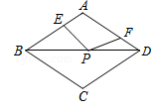
A．1 B．2 C．3 D．4
14．（2016四川省内江市）一组正方形按如图所示的方式放置，其中顶点B₁在y轴上，顶点C₁、E₁、E₂、C₂、E₃、E₄、C₃…在x轴上，已知正方形A₁B₁C₁D₁的边长为1，∠B₁C₁O=60°，B₁C₁∥B₂C₂∥B₃C₃…则正方形A₂₀₁₆B₂₀₁₆C₂₀₁₆D₂₀₁₆的边长是（ ）
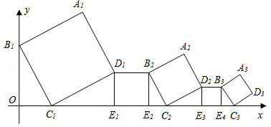
A． B． C． D．
15．（2016四川省眉山市）把边长为3的正方形ABCD绕点A顺时针旋转45°得到正方形AB′C′D′，边BC与D′C′交于点O，则四边形ABOD′的周长是（ ）
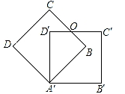
A． B．6 C． D．
16．（2016山东省烟台市）如图，在平面直角坐标中，正方形ABCD与正方形BEFG是以原点O为位似中心的位似图形，且相似比为，点A，B，E在x轴上，若正方形BEFG的边长为6，则C点坐标为（ ）
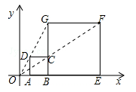
A．（3，2） B．（3，1） C．（2，2） D．（4，2）
17．（2016广东省）如图，正方形ABCD的面积为1，则以相邻两边中点连线EF为边正方形EFGH的周长为（ ）
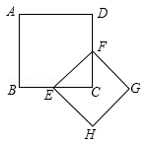
A． B． C． D．
18．（2016广西南宁市）有3个正方形如图所示放置，阴影部分的面积依次记为S₁，S₂，则S₁：S₂等于（ ）
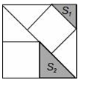
A．1： B．1：2 C．2：3 D．4：9
二、填空题
19．（2016内蒙古赤峰市）如图，正方形ABCD的面积为3cm²，E为BC边上一点，∠BAE=30°，F为AE的中点，过点F作直线分别与AB，DC相交于点M，N．若MN=AE，则AM的长等于 cm．
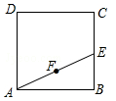
20．（2016吉林省长春市）如图，在平面直角坐标系中，正方形ABCD的对称中心与原点重合，顶点A的坐标为（﹣1，1），顶点B在第一象限，若点B在直线y=kx+3上，则k的值为 ．
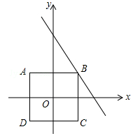
21．（2016天津市）如图，在正方形ABCD中，点E，N，P，G分别在边AB，BC，CD，DA上，点M，F，Q都在对角线BD上，且四边形MNPQ和AEFG均为正方形，则的值等于 ．
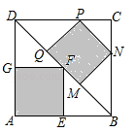
22．（2016山东省潍坊市）在平面直角坐标系中，直线l：y=x﹣1与x轴交于点A₁，如图所示依次作正方形A₁B₁C₁O、正方形A₂B₂C₂C₁、…、正方形A_{n}B_{n}C_{n}C_{n﹣1}，使得点A₁、A₂、A₃、…在直线l上，点C₁、C₂、C₃、…在y轴正半轴上，则点B_{n}的坐标是 ．
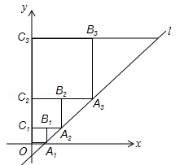
23．（2016山东省聊城市）如图，在平面直角坐标系中，边长为1的正方形OA₁B₁C₁的两边在坐标轴上，以它的对角线OB₁为边作正方形OB₁B₂C₂，再以正方形OB₁B₂C₂的对角线OB₂为边作正方形OB₂B₃C₃，以此类推…、则正方形OB₂₀₁₅B₂₀₁₆C₂₀₁₆的顶点B₂₀₁₆的坐标是 ．
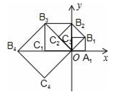
24．（2016重庆市）如图，在正方形ABCD中，AB=6，点E在边CD上，DE=DC，连接AE，将△ADE沿AE翻折，点D落在点F处，点O是对角线BD的中点，连接OF并延长OF交CD于点G，连接BF，BG，则△BFG的周长是 ．
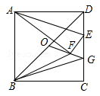
25．（2016四川省内江市）如图，在菱形ABCD中，对角线AC与BD相交于点O，AC=8，BD=6，OE⊥BC，垂足为点E，则OE= ．
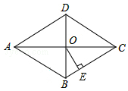
26．（2016江苏省盐城市）如图，已知菱形ABCD的边长2，∠A=60°，点E、F分别在边AB、AD上，若将△AEF沿直线EF折叠，使得点A恰好落在CD边的中点G处，则EF= ．
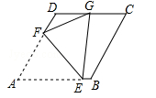
27．（2016云南省昆明市）如图，E，F，G，H分别是矩形ABCD各边的中点，AB=6，BC=8，则四边形EFGH的面积是 ．
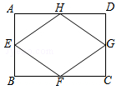
28．（2016云南省曲靖市）如图，在矩形ABCD中，AD=10，CD=6，E是CD边上一点，沿AE折叠△ADE，使点D恰好落在BC边上的F处，M是AF的中点，连接BM，则sin∠ABM= ．
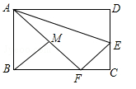
29．（2016内蒙古包头市）如图，在矩形ABCD中，对角线AC与BD相交于点O，过点A作AE⊥BD，垂足为点E，若∠EAC=2∠CAD，则∠BAE= 度．
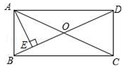
30．（2016辽宁省葫芦岛市）如图，四边形OABC为矩形，点A，C分别在x轴和y轴上，连接AC，点B的坐标为（4，3），∠CAO的平分线与y轴相交于点D，则点D的坐标为 ．
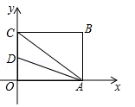
三、解答题
31．（2016广东省广州市）如图，矩形ABCD的对角线AC，BD相交于点O，若AB=AO，求∠ABD的度数．
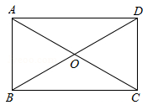
32．（2016广西玉林市崇左市）如图（1），菱形ABCD对角线AC、BD的交点O是四边形EFGH对角线FH的中点，四个顶点A、B、C、D分别在四边形EFGH的边EF、FG、GH、HE上．
（1）求证：四边形EFGH是平行四边形；
（2）如图（2）若四边形EFGH是矩形，当AC与FH重合时，已知，且菱形ABCD的面积是20，求矩形EFGH的长与宽．
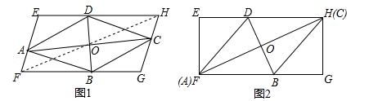
33．（2016广西贺州市）如图，AC是矩形ABCD的对角线，过AC的中点O作EF⊥AC，交BC于点E，交AD于点F，连接AE，CF．
（1）求证：四边形AECF是菱形；
（2）若AB=，∠DCF=30°，求四边形AECF的面积．（结果保留根号）
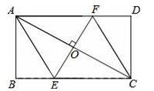
34．（2016云南省）如图，菱形ABCD的对角线AC与BD交于点O，∠ABC：∠BAD=1：2，BE∥AC，CE∥BD．
（1）求tan∠DBC的值；
（2）求证：四边形OBEC是矩形．
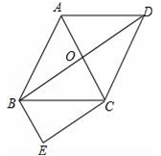
35．（2016四川省内江市）如图所示，△ABC中，D是BC边上一点，E是AD的中点，过点A作BC的平行线交CE的延长线于F，且AF=BD，连接BF．
（1）求证：D是BC的中点；
（2）若AB=AC，试判断四边形AFBD的形状，并证明你的结论．
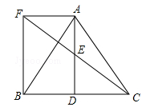
36．（2016山东省枣庄市）如图，把△EFP放置在菱形ABCD中，使得顶点E，F，P分别在线段AB，AD，AC上，已知EP=FP=6，EF=，∠BAD=60°，且AB＞．
（1）求∠EPF的大小；
（2）若AP=10，求AE+AF的值；
（3）若△EFP的三个顶点E、F、P分别在线段AB、AD、AC上运动，请直接写出AP长的最大值和最小值．
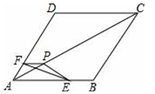
37．（2016山东省济南市）（1）如图1，在菱形ABCD中，CE=CF，求证：AE=AF．
（2）如图2，AB是⊙O的直径，PA与⊙O相切于点A，OP与⊙O相交于点C，连接CB，∠OPA=40°，求∠ABC的度数．
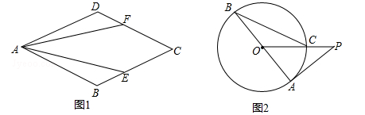
38．（2016山东省潍坊市）如图，在菱形ABCD中，AB=2，∠BAD=60°，过点D作DE⊥AB于点E，DF⊥BC于点F．
（1）如图1，连接AC分别交DE、DF于点M、N，求证：MN=AC；
（2）如图2，将△EDF以点D为旋转中心旋转，其两边DE′、DF′分别与直线AB、BC相交于点G、P，连接GP，当△DGP的面积等于时，求旋转角的大小并指明旋转方向．
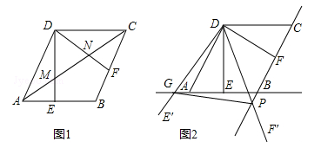
39．（2016山东省聊城市）如图，在Rt△ABC中，∠B=90°，点E是AC的中点，AC=2AB，∠BAC的平分线AD交BC于点D，作AF∥BC，连接DE并延长交AF于点F，连接FC．求证：四边形ADCF是菱形．
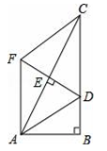
40．（2016山东省日照市）如图，在正方形ABCD中，E、F是对角线BD上两点，且∠EAF=45°，将△ADF绕点A顺时针旋转90°后，得到△ABQ，连接EQ，求证：
（1）EA是∠QED的平分线；
（2）．
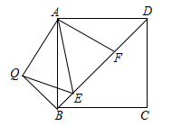
41．（2016山东省泰安市）如图，在平面直角坐标系中，正方形OABC的顶点O与坐标原点重合，点C的坐标为（0，3），点A在x轴的负半轴上，点D、M分别在边AB、OA上，且AD=2DB，AM=2MO，一次函数y=kx+b的图象过点D和M，反比例函数的图象经过点D，与BC的交点为N．
（1）求反比例函数和一次函数的表达式；
（2）若点P在直线DM上，且使△OPM的面积与四边形OMNC的面积相等，求点P的坐标．
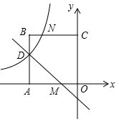
42．（2016山东省济宁市）如图，正方形ABCD的对角线AC，BD相交于点O，延长CB至点F，使CF=CA，连接AF，∠ACF的平分线分别交AF，AB，BD于点E，N，M，连接EO．
（1）已知BD=，求正方形ABCD的边长；
（2）猜想线段EM与CN的数量关系并加以证明．
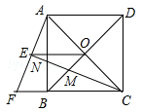
43．（2016广西来宾市）如图，在正方形ABCD中，点E（与点B、C不重合）是BC边上一点，将线段EA绕点E顺时针旋转90°到EF，过点F作BC的垂线交BC的延长线于点G，连接CF．
（1）求证：△ABE≌△EGF；
（2）若AB=2，S_{△ABE}=2S_{△ECF}，求BE．
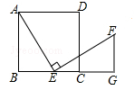
44．（2016江苏省徐州市）如图，将边长为6的正方形纸片ABCD对折，使AB与DC重合，折痕为EF，展平后，再将点B折到边CD上，使边AB经过点E，折痕为GH，点B的对应点为M，点A的对应点为N．
（1）若CM=x，则CH= （用含x的代数式表示）；
（2）求折痕GH的长．
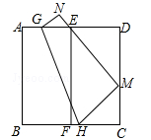
45．（2016浙江省杭州市）如图，已知四边形ABCD和四边形DEFG为正方形，点E在线段DE上，点A，D，G在同一直线上，且AD=3，DE=1，连接AC，CG，AE，并延长AE交CG于点H．
（1）求sin∠EAC的值．
（2）求线段AH的长．
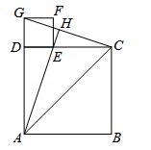
46．（2016湖南省株洲市）已知正方形ABCD中，BC=3，点E、F分别是CB、CD延长线上的点，DF=BE，连接AE、AF，过点A作AH⊥ED于H点．
（1）求证：△ADF≌△ABE；
（2）若BE=1，求tan∠AED的值．
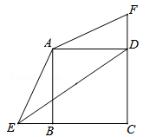
47．（2016湖南省怀化市）如图，△ABC为锐角三角形，AD是BC边上的高，正方形EFGH的一边FG在BC上，顶点E、H分别在AB、AC上，已知BC=40cm，AD=30cm．
（1）求证：△AEH∽△ABC；
（2）求这个正方形的边长与面积．
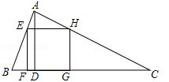

☞考点归纳
归纳 1：矩形
基础知识归纳：
1、矩形的概念
有一个角是直角的平行四边形叫做矩形．
2、矩形的性质
（1）具有平行四边形的一切性质
（2）矩形的四个角都是直角
（3）矩形的对角线相等
（4）矩形是轴对称图形
3、矩形的判定
（1）定义：有一个角是直角的平行四边形是矩形
（2）定理1：有三个角是直角的四边形是矩形
（3）定理2：对角线相等的平行四边形是矩形
基本方法归纳：关于矩形，应从平行四边形的内角的变化上认识其特殊性：一个内角是直角的平行四边形，进一步研究其特有的性质：是轴对称图形、内角都是直角、对角线相等．同时平行四边形的性质矩形也都具有．
注意问题归纳：证明一个四边形是矩形，若题设条件与这个四边形的对角线有关，通常证这个四边形的对角线相等．
【例1】（2017上海市）已知平行四边形ABCD，AC、BD是它的两条对角线，那么下列条件中，能判断这个平行四边形为矩形的是（ ）
A．∠BAC=∠DCA B．∠BAC=∠DAC C．∠BAC=∠ABD D．∠BAC=∠ADB

归纳 2：菱形
基础知识归纳：
1、菱形的概念
有一组邻边相等的平行四边形叫做菱形
2、菱形的性质
（1）具有平行四边形的一切性质
（2）菱形的四条边相等
（3）菱形的对角线互相垂直，并且每一条对角线平分一组对角
（4）菱形是轴对称图形
3、菱形的判定
（1）定义：有一组邻边相等的平行四边形是菱形
（2）定理1：四边都相等的四边形是菱形
（3）定理2：对角线互相垂直的平行四边形是菱形
4、菱形的面积
S_{菱形}=底边长×高=两条对角线乘积的一半
注意问题归纳：菱形是在平行四边形的前提下定义的，首先它是平行四边形，但它是特殊的平行四边形，特殊之处就是“有一组邻边相等”，因而就增加了一些特殊的性质和不同于平行四边形的判定方法．
【例2】（2017山东省泰安市）如图，四边形ABCD是平行四边形，点E是边CD上一点，且BC=EC，CF⊥BE交AB于点F，P是EB延长线上一点，下列结论：
①BE平分∠CBF；②CF平分∠DCB；③BC=FB；④PF=PC，其中正确结论的个数为（ ）
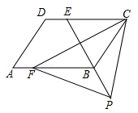
A．1 B．2 C．3 D．4

归纳 3：正方形
基础知识归纳：
1、正方形的概念
有一组邻边相等并且有一个角是直角的平行四边形叫做正方形．
2、正方形的性质
（1）具有平行四边形、矩形、菱形的一切性质
（2）正方形的四个角都是直角，四条边都相等
（3）正方形的两条对角线相等，并且互相垂直平分，每一条对角线平分一组对角
（4）正方形是轴对称图形，有4条对称轴
（5）正方形的一条对角线把正方形分成两个全等的等腰直角三角形，两条对角线把正方形分成四个全等的小等腰直角三角形
（6）正方形的一条对角线上的一点到另一条对角线的两端点的距离相等．
注意问题归纳：正方形的判定没有固定的方法，只要判定既是矩形又是菱形就可以判定．
【例3】（2017湖北省十堰市）如图，正方形ABCD中，BE=EF=FC，CG=2GD，BG分别交AE，AF于M，N．下列结论：①AF⊥BG；②BN=NF；③；④．其中正确的结论的序号是 ．
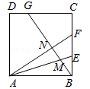

☞1年模拟

一、选择题
1．如图，在矩形ABCD中BC=8，CD=6，将△ABE沿BE折叠，使点A恰好落在对角线BD上F处，则DE的长是（ ）
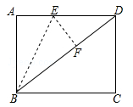
A．3 B． C．5 D．
2．如图，矩形ABOC的顶点A的坐标为（﹣4，5），D是OB的中点，E是OC上的一点，当△ADE的周长最小时，点E的坐标是（ ）
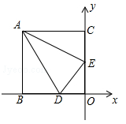
A．（0，） B．（0，） C．（0，2） D．（0，）
3．右图是某商品的标志图案，AC与BD是⊙O的两条直径，首尾顺次连接点A、B、C、D，得到四边形ABCD．若AC=10cm，∠BAC=36°，则图中阴影部分的面积为（ ）
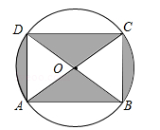
A． B． C． D．
4．如图，在矩形ABCD中，AB＞BC，点E，F，G，H分别是边DA，AB，BC，CD的中点，连接EG，HF，则图中矩形的个数共有（ ）
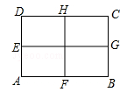
A．5个 B．8个 C．9个 D．11个
5．如图，在矩形ABCD中，点F在AD上，点E在BC上，把这个矩形沿EF折叠后，使点D恰好落在BC边上的G点处，若矩形面积为且∠AFG=60°，GE=2BG，则折痕EF的长为（ ）
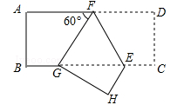
A．1 B． C．2 D．
6．如图，已知矩形ABCD的顶点A，D分别落在x轴、y轴上，OD=2OA=6，AD：AB=3：1，则点C的坐标是（ ）
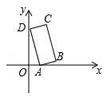
A．（2，7） B．（3，7） C．（3，8） D．（4，8）
7．如图，在矩形纸片ABCD中，AB=3，点E在边BC上，将△ABE沿直线AE折叠，点B恰好落在对角线AC上的点F处，若∠EAC=∠ECA，则AC的长是（ ）
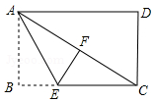
A． B．6 C．4 D．5
8．如图，点E、F、G、H分别为四边形ABCD的四边AB、BC、CD、DA的中点，则关于四边形EFGH，下列说法正确的为（ ）
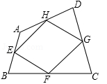
A．一定不是平行四边形 B．一定不是中心对称图形
C．可能是轴对称图形 D．当AC=BD时它是矩形
9．矩形的两边长分别为a、b，下列数据能构成黄金矩形的是（ ）
A．a=4，b= B．a=4，b= C．a=2，b= D．a=2，b=
10．如图，将边长为4的菱形ABCD纸片折叠，使点A恰好落在对角线的交点O处，若折痕EF=，则∠A=（ ）
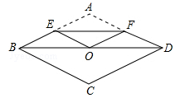
A．120° B．100° C．60° D．30°
11．已知菱形的周长为，两条对角线的和为6，则菱形的面积为（ ）
A．2 B． C．3 D．4
12．在△ABC中，点D是边BC上的点（与B，C两点不重合），过点D作DE∥AC，DF∥AB，分别交AB，AC于E，F两点，下列说法正确的是（ ）
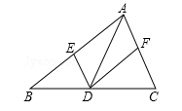
A．若AD⊥BC，则四边形AEDF是矩形
B．若AD垂直平分BC，则四边形AEDF是矩形
C．若BD=CD，则四边形AEDF是菱形
D．若AD平分∠BAC，则四边形AEDF是菱形
13．下列性质中菱形不一定具有的性质是（ ）
A．对角线互相平分 B．对角线互相垂直
C．对角线相等 D．既是轴对称图形又是中心对称图形
14．如图，在正方形ABCD中，△BPC是等边三角形，BP、CP的延长线分别交AD于点E、F，连接BD、DP，BD与CF相交于点H，给出下列结论：
①BE=2AE；②△DFP∽△BPH；③△PFD∽△PDB；④DP²=PH•PC
其中正确的是（ ）
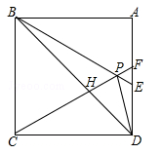
A．①②③④ B．②③ C．①②④ D．①③④
15．如图，正方形ABCD的边长为5，点A的坐标为（﹣4，0），点B在y轴上，若反比例函数（k≠0）的图象过点C，则该反比例函数的表达式为（ ）
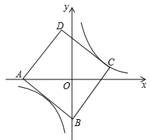
A． B． C． D．
16．如图是边长为10的正方形铁片，过两个顶点剪掉一个三角形，以下四种剪法中，裁剪线长度所标的数据（单位：）不正确的（ ）
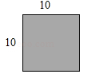
A．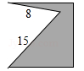 B．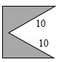
C．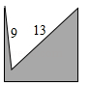 D．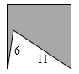
17．我们知道：四边形具有不稳定性．如图，在平面直角坐标系中，边长为2的正方形ABCD的边AB在x轴上，AB的中点是坐标原点O，固定点A，B，把正方形沿箭头方向推，使点D落在y轴正半轴上点D′处，则点C的对应点C′的坐标为（ ）
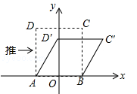
A．（，1） B．（2，1） C．（1，） D．（2，）
18．如图，正方形ABCD中．点E，F分别在BC，CD上，△AEF是等边三角形．连接AC交EF于点G．过点G作GH⊥CE于点H．若，则=（ ）
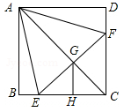
A．6 B．4 C．3 D．2
二、填空题
19．如图，在矩形ABCD中，点E是CD的中点，点F是BC上一点，且FC=2BF，连接AE，EF．若AB=2，AD=3，则cos∠AEF的值是 ．
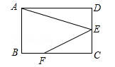
20．如图，在矩形ABCD中，AB=5，AD=3．矩形ABCD绕着点A逆时针旋转一定角度得到矩形AB'C'D'．若点B的对应点B'落在边CD上，则B'C的长为 ．
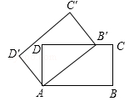
21．在矩形ABCD中，∠B的角平分线BE与AD交于点E，∠BED的角平分线EF与DC交于点F，若AB=9，DF=2FC，则BC= ．（结果保留根号）
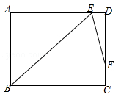
22．如图，将矩形ABCD沿GH对折，点C落在Q处，点D落在AB边上的E处，EQ与BC相交于点F，若AD=8，AE=4，则△EBF周长的大小为 ．
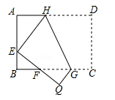
23．如图，在矩形纸片ABCD中，AB=2，AD=3，点E是AB的中点，点F是AD边上的一个动点，将△AEF沿EF所在直线翻折，得到△A′EF，则A′C的长的最小值是 ．
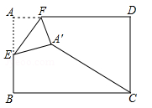
24．菱形ABCD中，∠A=60°，其周长为24cm，则菱形的面积为 cm²．
25．如图，菱形ABCD的对角线相交于点O，AC=2，BD=，将菱形按如图方式折叠，使点B与点O重合，折痕为EF，则五边形AEFCD的周长为 ．
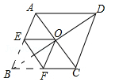
26．如图，剪两张对边平行的纸条，随意交叉叠放在一起，重合部分构成了一个四边形ABCD，当线段AD=3时，线段BC的长为 ．
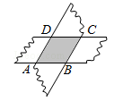
27．如图，在正方形ABCD内作∠EAF=45°，AE交BC于点E，AF交CD于点F，连接EF，过点A作AH⊥EF，垂足为H，将△ADF绕点A顺时针旋转90°得到△ABG，若BE=2，DF=3，则AH的长为 ．
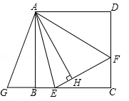
28．如图，在边长为6cm的正方形ABCD中，点E、F、G、H分别从点A、B、C、D同时出发，均以1cm/s的速度向点B、C、D、A匀速运动，当点E到达点B时，四个点同时停止运动，在运动过程中，当运动时间为 s时，四边形EFGH的面积最小，其最小值是 cm²．
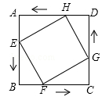
29．如图，正方形ABCD的边长为3，点E在边AB上，且BE=1，若点P在对角线BD上移动，则PA+PE的最小值是 ．
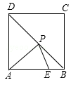
三、解答题
30．如图，在△ABC中，点O是边AC上一个动点，过点O作直线EF∥BC分别交∠ACB、外角∠ACD的平分线于点E、F．
（1）若CE=8，CF=6，求OC的长；
（2）连接AE、AF．问：当点O在边AC上运动到什么位置时，四边形AECF是矩形？并说明理由．
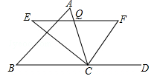
31．小黄准备给长8m，宽6m的长方形客厅铺设瓷砖，现将其划分成一个长方形ABCD区域Ⅰ（阴影部分）和一个环形区域Ⅱ（空白部分），其中区域Ⅰ用甲、乙、丙三种瓷砖铺设，且满足PQ∥AD，如图所示．
（1）若区域Ⅰ的三种瓷砖均价为300元/m²，面积为S（m²），区域Ⅱ的瓷砖均价为200元/m²，且两区域的瓷砖总价为不超过12000元，求S的最大值；
（2）若区域Ⅰ满足BC=2：3，区域Ⅱ四周宽度相等．
①求AB，BC的长；
②若甲、丙两瓷砖单价之和为300元/m²，乙、丙瓷砖单价之比为5：3，且区域Ⅰ的三种瓷砖总价为4800元，求丙瓷砖单价的取值范围．
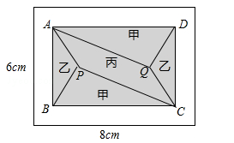
32．如图，在四边形ABCD中，BD为一条对角线，AD∥BC，AD=2BC，∠ABD=90°，E为AD的中点，连接BE．
（1）求证：四边形BCDE为菱形；
（2）连接AC，若AC平分∠BAD，BC=1，求AC的长．
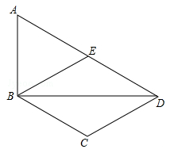
33．如图，已知正七边形ABCDEFG，请仅用无刻度的直尺，分别按下列要求画图．
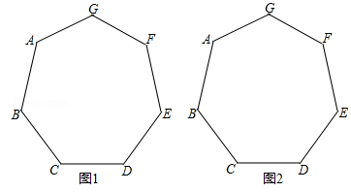
（1）在图1中，画出一个以AB为边的平行四边形；
（2）在图2中，画出一个以AF为边的菱形．
34．如图，矩形ABCD中，AB=6，BC=4，过对角线BD中点O的直线分别交AB，CD边于点E，F．
（1）求证：四边形BEDF是平行四边形；
（2）当四边形BEDF是菱形时，求EF的长．
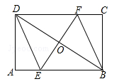
35．如图，四边形ABCD是正方形，E、F分别是了AB、AD上的一点，且BF⊥CE，垂足为G，求证：AF=BE．
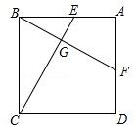
36．如图，点E是正方形ABCD的边BC延长线上一点，连结DE，过顶点B作BF⊥DE，垂足为F，BF分别交AC于H，交BC于G．
（1）求证：BG=DE；
（2）若点G为CD的中点，求的值．
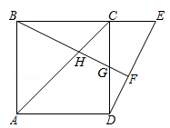
37．如图，在正方形ABCD中，点G在对角线BD上（不与点B，D重合），GE⊥DC于点E，GF⊥BC于点F，连结AG．
（1）写出线段AG，GE，GF长度之间的数量关系，并说明理由；
（2）若正方形ABCD的边长为1，∠AGF=105°，求线段BG的长．
